Inserte el nombre de su compañía aquí
Dirección
CP y ciudad
Teléfono

Fabricante: | Modelo:
Número de chasis: | Kilometraje:
Nº matrícula: | Presión neum.: (psi) izquierda: ____ ____ ___  derecha: ____ ____ ___
Propietario:
Informe de medición para alineación de ruedas
Ángulo de caída, cuadratura datos medidos en grados [°]
Convergencia total, offset datos medidos en milímetros [mm]
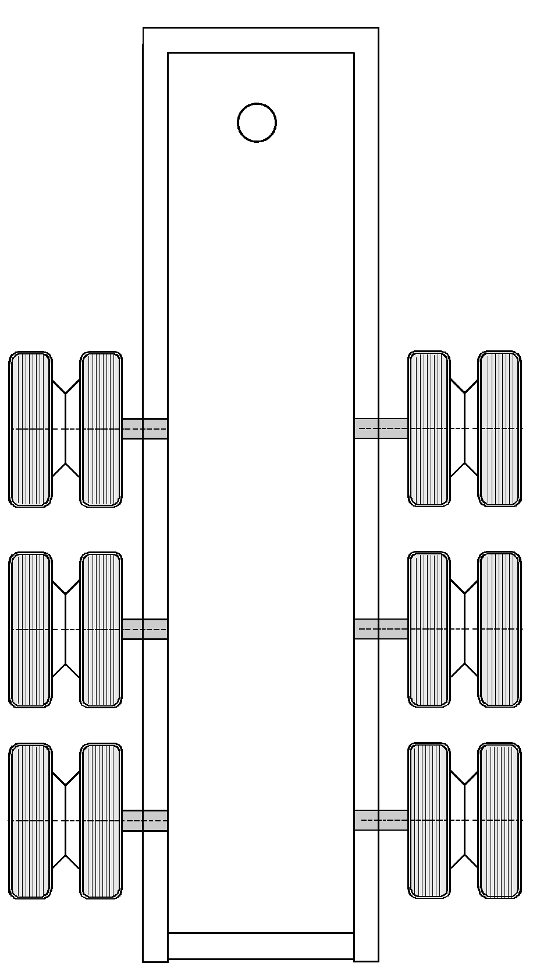

Convergencia total
antes después
alineación alineación
Ángulo de caída
Cuadratura
Offset

antes después
alineación alineación
Ángulo de caída
Cuadratura
Offset

antes de alinear

después de alinear

antes después
alineación alineación
Ángulo de caída
Cuadratura
Offset

antes después
alineación alineación
Ángulo de caída
Cuadratura
Offset

antes de alinear

después de alinear

antes después
alineación alineación
Ángulo de caída
Cuadratura
Offset

antes después
alineación alineación
Ángulo de caída
Cuadratura
Offset

antes de alinear

después de alinear

HAWEKA AG
Kokenhorststraße 4
30938 Burgwedel
Tel. +49 5139/8996-0
Fax: +49 5139/8996-222
www.haweka.com
info@haweka.com


Mecánico: | Fecha:
Notas para el vehículo:
input.doc

